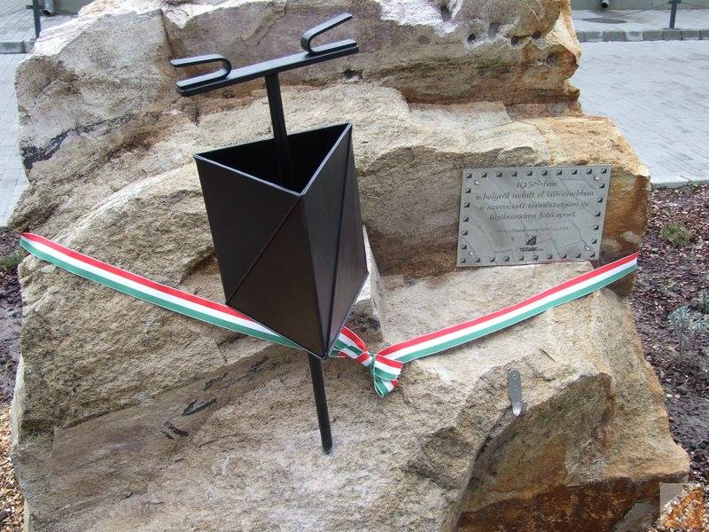

Csongrád megye és Vásárhely tájfutó sportja 60 éves

Idén 60 éves Csongrád megye és Hódmezővásárhely tájékozódási futó sportja. A jeles évforduló alkalmából a Hódmezővásárhelyi Tájékozódási Futó Club, a Hód-mentor SE és a Dél-Alföld Sportjáért Alapítvány ünnepi megemlékezést és találkozót szervez, melyre szeretettel várunk minden jelenlegi és korábbi tájfutó sporttársat, és kedves családjukat!

Program:

16:00 Megemlékezés a sportág alapításáról, elhunyt sporttársainkról, koszorúzás. Helyszín: Balogh Imsi Sportaréna előtti emlékmű.

17:00-tól Elmúlt évtizedek munkájának elismerése, visszaemlékezések, ünnepi vacsora. Helyszín: Sólyom Bisztro (Petőfi u. 10.)

Jelentkezés: https://www.e-nevezes.hu/hu/esemeny/show/60ev

Jelentkezési határidő: november 21., szerda

A vacsora menü ára 3000Ft/fő, a helyszínen készpénzben fizetendő.

